Herausgeber | Redaktion

HEWI
Marketing + Innovation

HEWI Heinrich Wilke GmbH
Postfach 1260
D-34442 Bad Arolsen
Telefon: +49 5691 82-0
presse@hewi.de
www.hewi.com

Nicolo Martin
Telefon: +49 5691 82-106
nmartin@hewi.de

Abdruck frei - Beleg erbeten

Architects’ Darling Award 2020
Architekten zeichnen HEWI doppelt aus
Bereits zum zehnten Mal wurden die Architects’ Darling Awards durch Heinze vergeben. Als Auslober und Veranstalter der Architects’ Darling Awards kürt der Bau-Netzwerker Heinze die Sieger keineswegs selbst, sondern überreicht die Trophäen stellvertretend. Bestimmt werden die Sieger in einer der größten Branchenumfragen der Bauindustrie.

HEWI in zwei Kategorien ausgezeichnet
Rund 1.900 Architekten nahmen an der Umfrage teil und ermittelten die Favoriten der Baubranche im Jahr 2020. HEWI konnte in gleich zwei Kategorien eine Auszeichnung entgegennehmen: In der Kategorie Barrierefreiheit wurde HEWI zum Sieger gekürt – sodass HEWI den goldenen Phönix entgegennehmen konnte. HEWI wurde in der Kategorie Beschläge zudem mit dem Architects’ Darling Award in Silber ausgezeichnet.

Barrierefreie Sanitärlösungen in allen Lebensbereichen
Barrierefreiheit ist bei HEWI kein Merkmal einer speziellen Serie. Barrierefreie Produktlösungen werden in alle HEWI Systeme integriert, sodass Barrierefreiheit zur Selbstverständlichkeit wird. Mit neuen Designlinien und Oberflächen hat HEWI in den letzten Jahren gezeigt, dass Barrierefreiheit funktional und ästhetisch sein kann.

HEWI hat für den barrierefreien Klassiker Serie 477/801 eine Oberflächenalternative entwickelt. Ein Design-Statement in Weiß- und Grautönen setzt die Sanitärserie in der Edition matt. Die edle, matte Oberfläche setzt Akzente und überzeugt durch eine ganz besondere Haptik.

System 900 ist nicht nur die umfangreichste Designlinie im Segment der barrierefreien Sanitärausstattungen. Die hochwertige Sanitärserie bietet mit ihren Oberflächen in Edelstahl, Chrom und Pulverbeschichtungen in Schwarz, Weiß und Grautönen Gestaltungsoptionen für Architekten.

Mit dem modularen Waschtischkonzept konnte HEWI ein innovatives und einzigartiges Waschtischsystem in der barrierefreien Badausstattung vorstellen. Die Waschtische lassen sich durch das modulare System mit nützlichen Elementen erweitern – so wie es die individuellen Bedürfnisse des Nutzers erfordern.

Türdrücker setzen Akzente
Mit mini, matt und bicolor hat HEWI für die Design-Ikone System 111 markante und zeitlose Varianten gestaltet, die Architekten und Planern kreative Gestaltungsmöglichkeiten an der Tür bieten.

Neue Akzente setzen zwei weitere Türdrücker aus dem Hause HEWI:
- Prägendes Gestaltungsmerkmal ist der Gehrungsschnitt, der System 162 besonders in der Edition matt eine edle Anmutung verleiht.
- Die Gestaltung des Türdrückers Serie 270 durch Hadi Teherani ist auf das Wesentliche reduziert und bietet mit matt geschliffenem Edelstahl und der mini Rosette Minimalismus in Reinform.

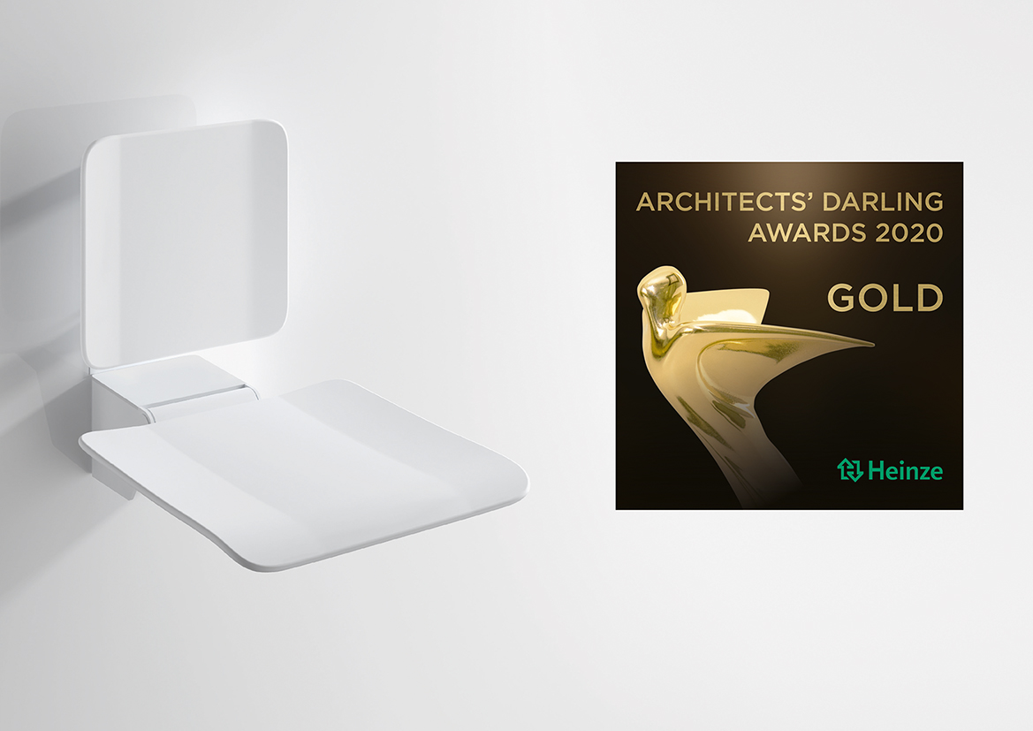

Architects’ Darling Award in der Kategorie Barrierefreiheit für HEWI

